附件4

上报先进个人照片的要求

一、照片要求
（一）相片大小
请优先提供原始照片，若是裁剪后的照片，照片的大小应不小于2M，或者照片尺寸最长边不小于3000像素，见图例。
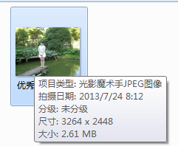
（二）人像比例
人物在照片中的比例要适中，见图例。
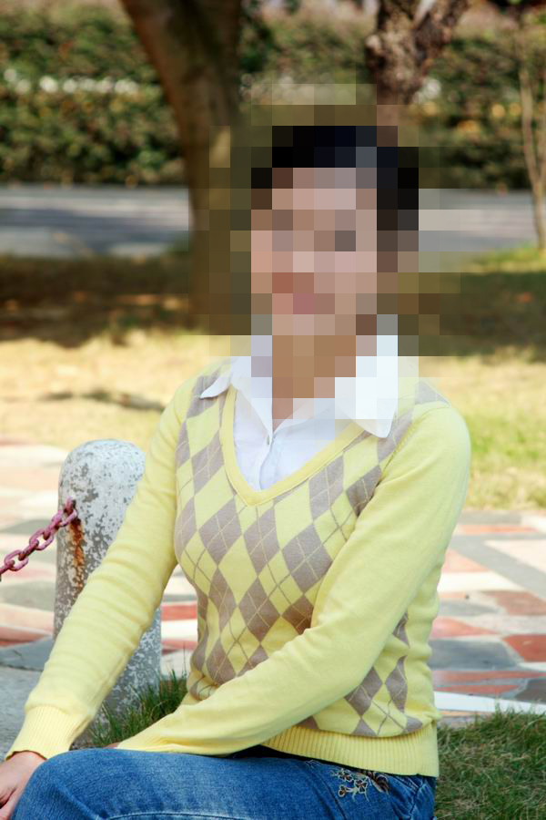
（三）人物形象
人物造型端庄、大方、得体，侧面照应可识别人物面部，照片中不允许出现雨伞、帽子等遮挡的物品，照片光线适中，能看清人物表情；照片的主题与背景要清晰分明，能突出人物主体。
（四）照片命名
相片名称修改为“**学校优秀教师张三”。
（五）照片格式
上交的照片格式为.JPG格式，不允许将照片粘贴到word文档中进行报送。
二、上交要求
2022年7月15日（星期五）前，各单位将打包好的先进个人照片。
联系人：杨虎，联系电话：2806494。

